ПРОЕКТ

«МОЯ МАЛАЯ РОДИНА»

Выполнил: ученик 1 «Б» класса
школы № 13
Рядовой Юрий

2017 год
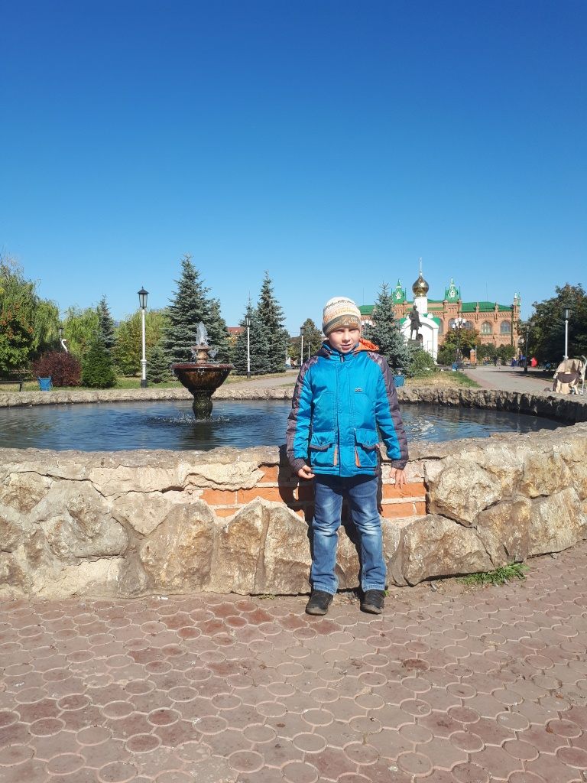
Моя малая Родина – город Бузулук.

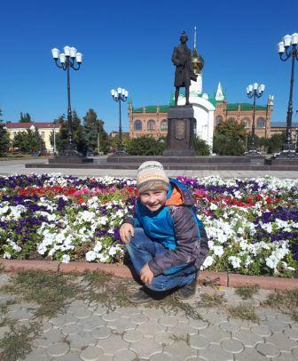

Я люблю свой город, он очень красивый.

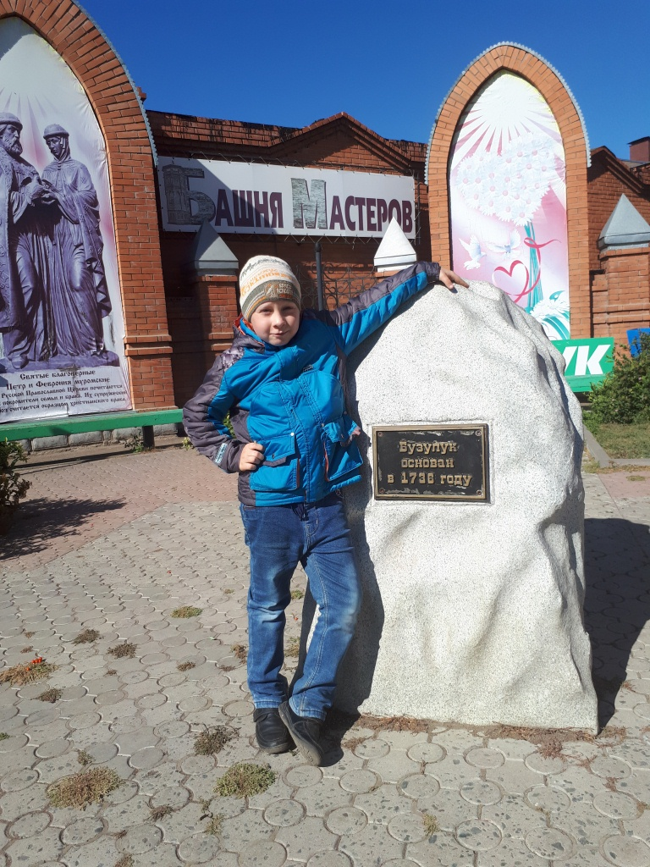

Город Бузулук основан, как крепость в 1736 году, на берегу реки Самары.

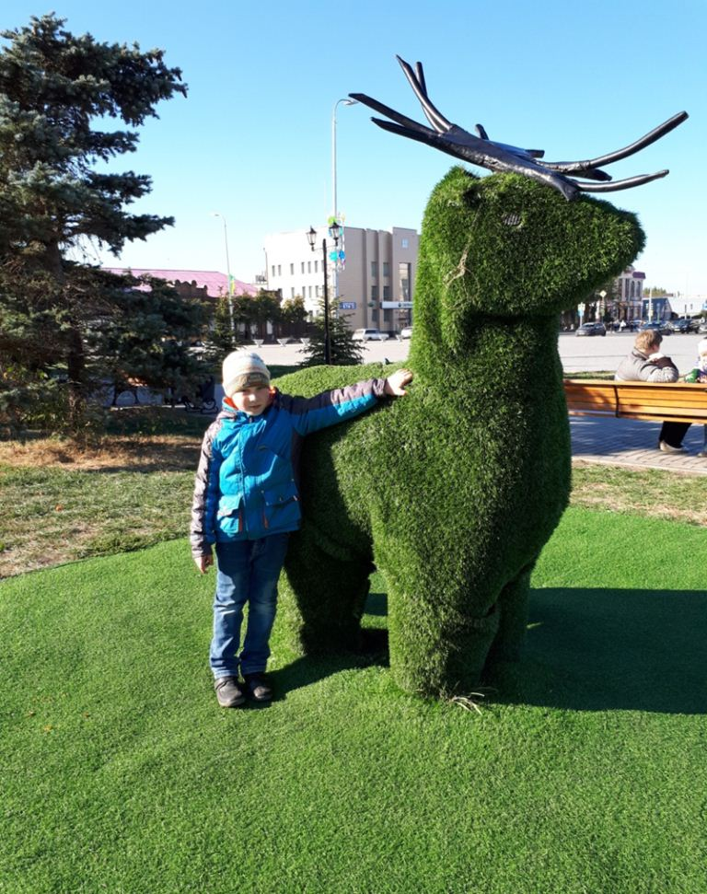
Символом города является олень. Он изображен на гербе .
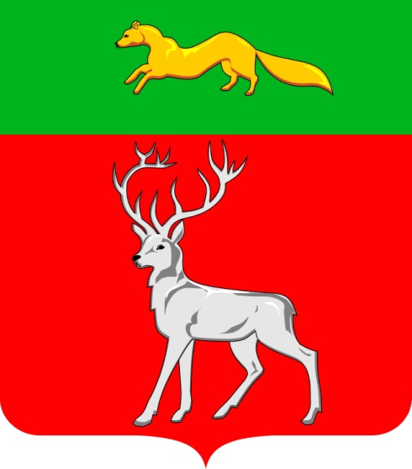
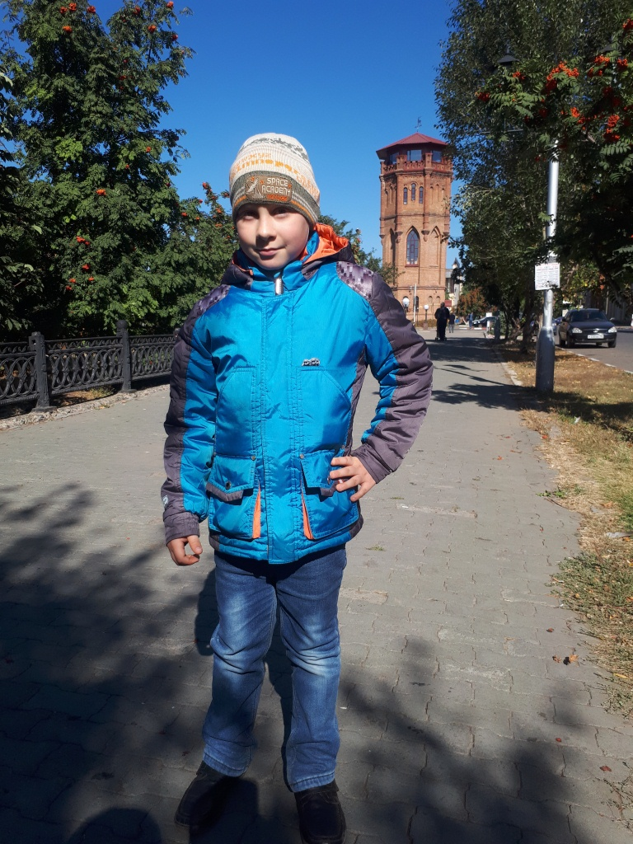
Водонапорная башня в центре - одна из главных достопримечательностей города.

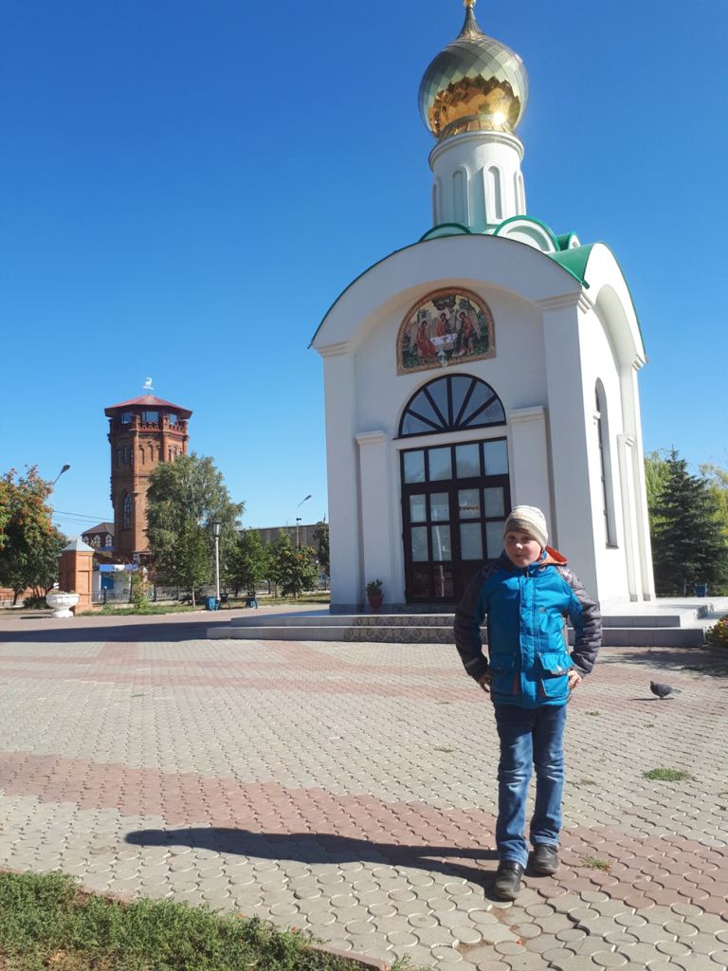

А так же много других архитектурных зданий , сооружений и памятников.
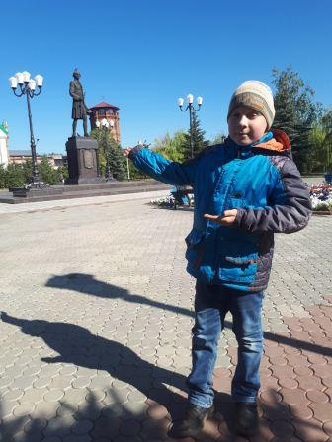

Памятник основателю бузулукской крепости Кириллову Ивану Кирилловичу.
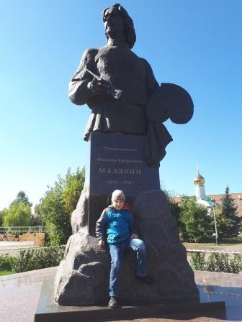
Памятник русскому художнику Малявину Филлипу Андреевичу, родившийся на Оренбургской земле.

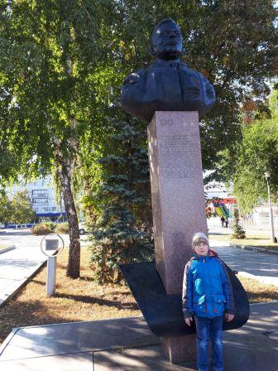

В нашем городе жили такие люди как первый космонавт Юрий Викторович Романенко, дважды герой Советского союза.
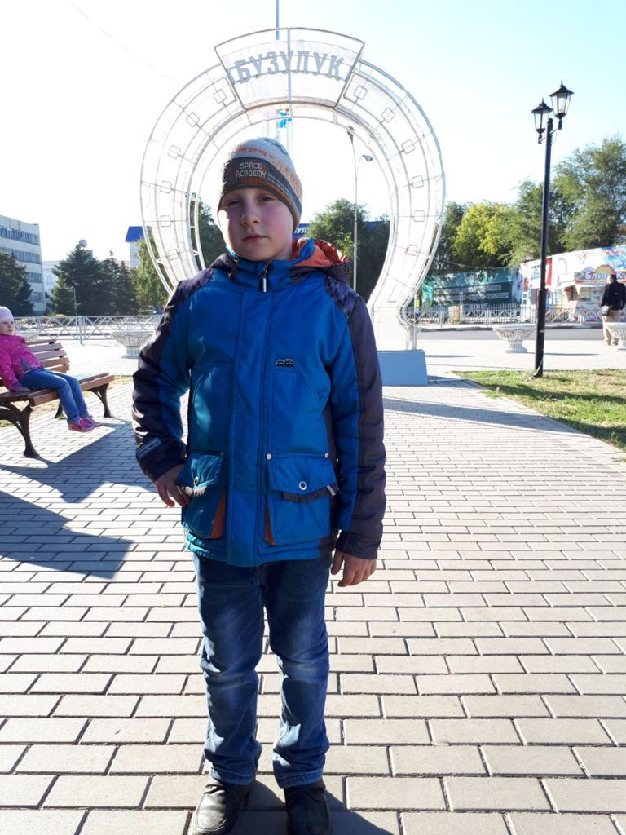

Главная площадь города имени Ленина .
Памятник Владимиру Ильичу Ленину , расположен рядом с администрацией.
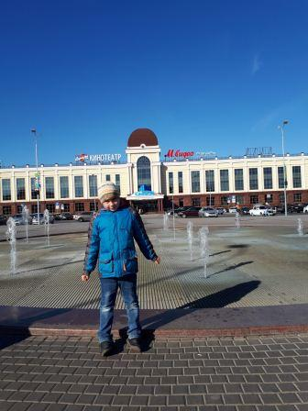
На этой площади расположен развлекательный центр «Север» где я люблю проводить свободное время.
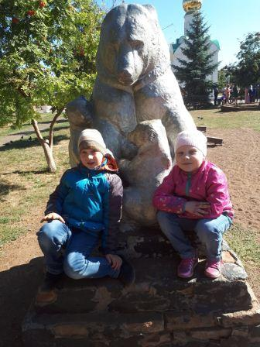

В парках города можно весело погулять с друзьями.

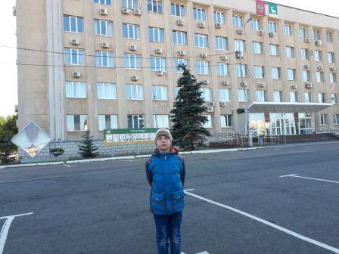

Я горжусь своей малой Родиной и людьми, которые в нём живут.

